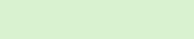
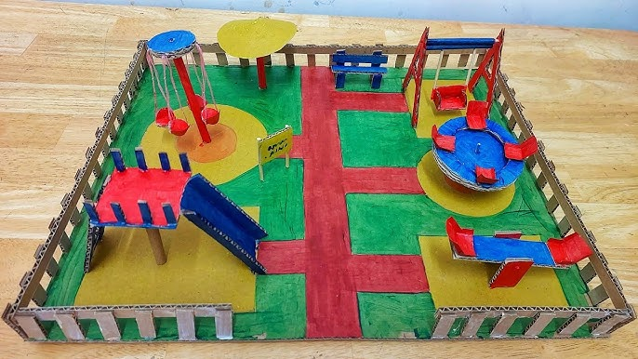

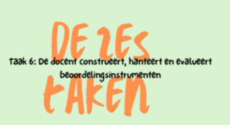
*eindopdracht Maquette
Beoordelingsinstrumenten
Als het gaat om beoordelen van de opdrachten en gegeven vakken zijn er twee verschillende richtingen. Vanuit het kwalificatiedossier en gekoppeld aan examens én gedragsbeoordelingen of een productbeoordelingen.


Hierin zijn de examens vanuit digibib de bron waaruit iedereen hetzelfde werkt. De criteria is hetzelfde en het examen ziet er voor iedere student hetzelfde uit. De examens worden zowel door stage als door de opleiding nagekeken. Dit gaat naar een examencommissie en wordt een vaste criteria gehanteerd.

Er worden eerst oefenopdrachten gedaan en wanneer deze goed worden afgerond worden de examens open gezet en kan er beoordeeld worden. Voor de gehele opleiding zijn er 19 examens die afgerond moeten worden. Dit wordt vanuit consortium gedaan en wordt door een examencommissie gemonitord.

Teambeoordelingen
Vanuit het team zijn de lessen aan twee lesmethoden gekoppeld. BOOM uitgeverij en Thieme-Meulenhoff. Aan deze lessen zijn toetsen gekoppeld. Deze toetsen zijn verdeeld in periodes. Studenten krijgen inloggegevens en kunnen digitaal werken. Opdrachten kunnen online worden ingeleverd en resultaten worden automatisch opgeslagen. Alle boeken, opdrachten en doelen staan overzichtelijk in een digitale omgeving. Het varieert van open vragen, stellingen, thermometers en kennistoetsen. Aan het einde van elke module kunnen de studenten een zelftoets doen en onderzoeken waar de kennis zit. De combinatie van opdrachten inleveren en aan het einde een toets voldoende afronden zorgen ervoor dat de studenten een vak hebben afgerond.

Criteria

In de introductie wordt altijd op dezelfde manier beschreven hoe ze de toets kunnen maken. Aan het einde van de toets wordt beschreven hoe de toets beoordeeld wordt en op welke manier de berekening van de toets wordt gedaan.
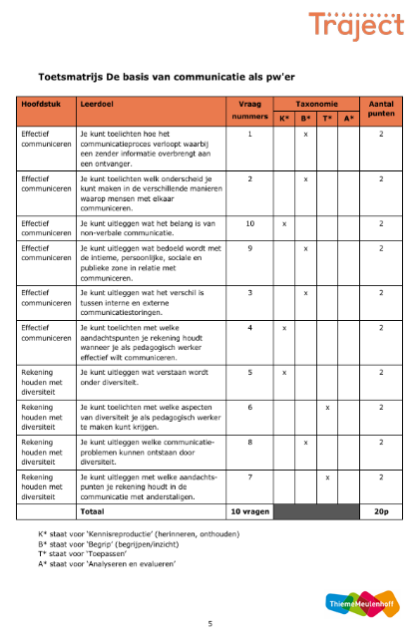
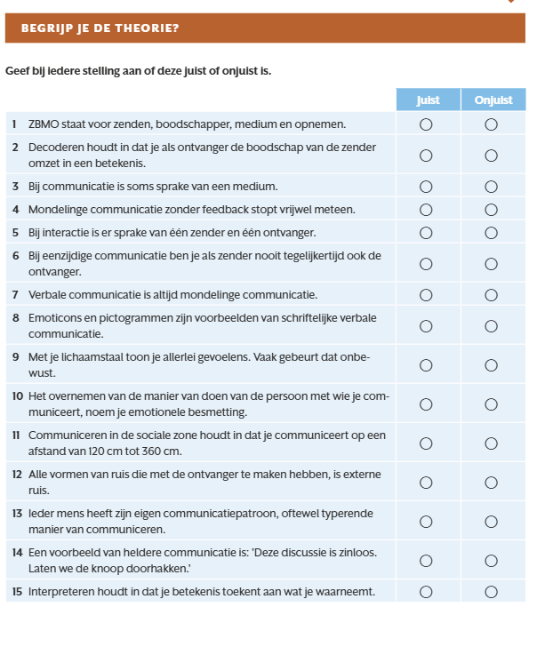
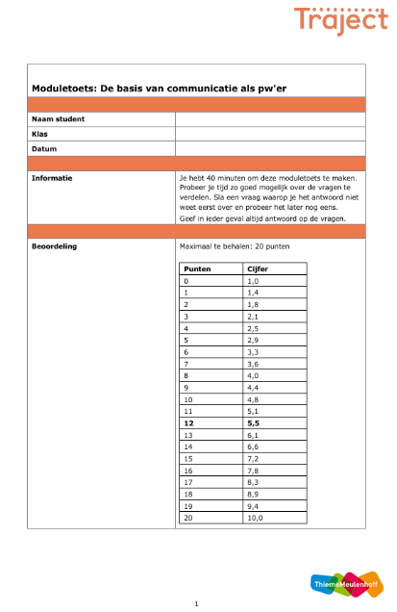

Wanneer de resultaten van deze methoden binnen zijn worden deze verwerkt in de resultaten van de student. Dit moet handmatig worden gedaan, omdat Noorderpoort en de verschillende methodes niet aan elkaar gekoppeld zijn.

Individuele beoordeling

Voor lessen die je zelf ontwikkelt én het een beroepspraktijk is, worden er bij sommige lessen eigen opdrachten en criteria ontwikkeld. Dit zijn vaak praktische opdrachten, zoals een tijdschrift maken, een maquette (zie afbeelding) maken of een activiteit. Hierbij worden de studenten uitgedaagd om de kennis anders te verwerken en op een creatieve manier een periode of vak af te sluiten. ( voorbeeld eindopdracht)

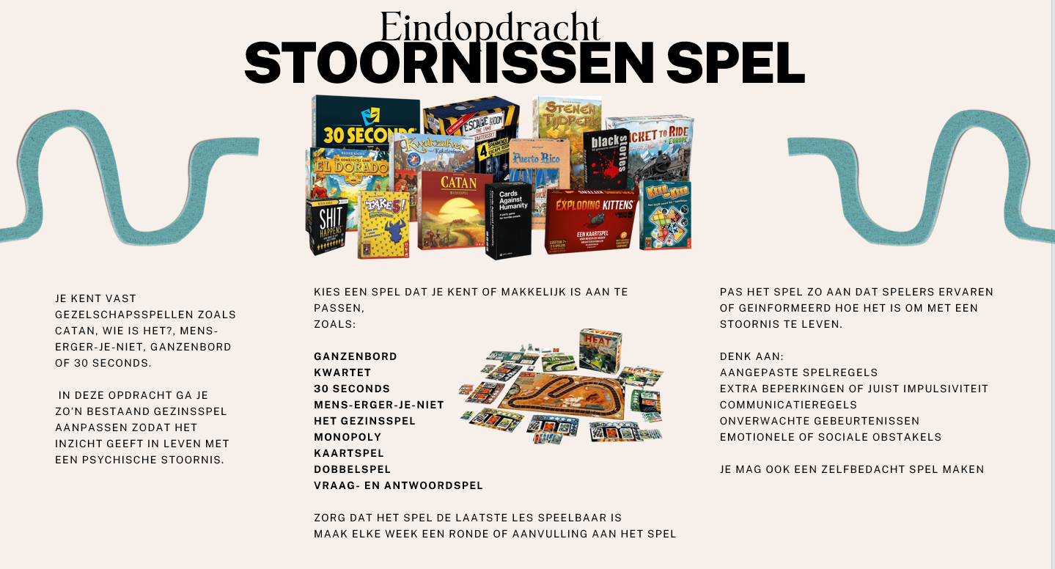

Aanvullend instrumenten
Voor het bewaken van proces en studenttevredenheid zijn er verschillende methoden.
JOB enquête
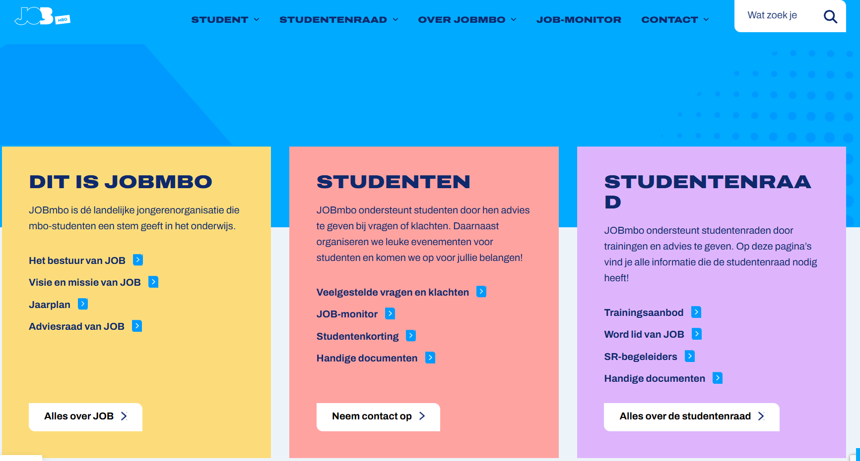
Een jaarlijks tevredenheidsonderzoek voor studenten. Vanaf nu wordt de JOB-monitor ( Jongeren Organisatie Beroepsonderwijs ) jaarlijks afgenomen. Dat geeft ons de mogelijkheid om de stem van studenten nog beter te laten horen. Doordat de monitor jaarlijks is, kunnen we studenten namelijk vaker naar hun mening vragen en altijd recente cijfers meenemen in gesprekken. Ook kunnen we sneller handelen wanneer er een positieve of negatieve trend zichtbaar is, en actuele thema’s sneller aan studenten voorleggen. We hebben studenten onder andere gevraagd naar hun ervaringen in de klas, op hun stage, of ze genoeg kunnen meepraten binnen de school en naar eventuele zorgen over hun financiële positie. Dit zijn onderwerpen die direct invloed hebben op het leven van studenten. Achter elk antwoord staat een student met een eigen verhaal en juist dat maakt de JOB-monitor zo waardevol. De resultaten uit de JOB-monitor vormen aanleiding voor bestuurders, teamleiders, docenten en studentenraden om het gesprek aan te gaan binnen hun school over wat goed gaat, maar ook over wat beter kan en wat beter moet. Zo kunnen ze aan de slag om de onderwijskwaliteit te verbeteren, op basis van de input die studenten hebben gegeven. (www.jobmbo.nl )
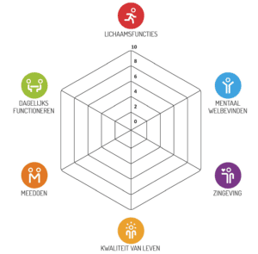
Mijn positieve gezondheid
De vragenlijst van Mijn Positieve Gezondheid is een instrument dat laat zien hoe jij vindt dat het met je gaat en gaat over de volgende zes onderwerpen:
Hoe het lichamelijk gaat
Hoe het mentaal gaat
Of je jouw leven zinvol vindt
Of je een prettig leven hebt
Of je meedoet in de maatschappij
Hoe je dagelijks leven eruitziet

Over ieder onderwerp krijg je 7 vragen. De antwoorden vormen je ‘gezondheidsoppervlak’ in het Spinnenweb Positieve Gezondheid. Deze wordt twee maal per jaar afgenomen en gaat met name over de mentale gezondheid van de medewerkers en studenten.
360° Feedbackformulier

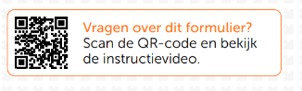
Met 360-graden-feedback verzamel je input voordat je een
functioneringsgesprek aangaat met een medewerker.

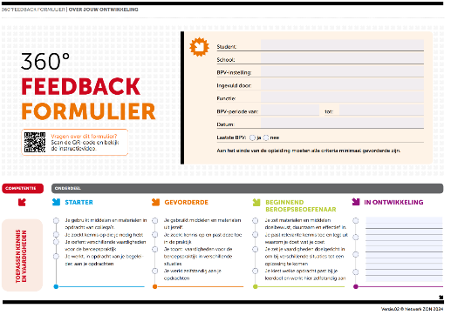
Als je deze methode gebruikt, krijgt de medewerker feedback van meerdere mensen. Vaak gaat het om een combinatie van leidinggevenden, directe collega's en mensen waar leiding aan wordt gegeven. Dit geldt voor de medewerkers en studenten. Elke student levert aan het einde van de stage een feedbackformulier in. Er wordt vanuit de opleiding altijd gewerkt vanuit een standaard formulier uit de BPV wijzer. (2021, Netwerk ZON

Jaarverslag
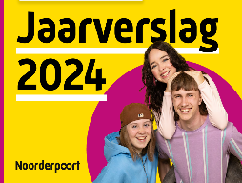
Elk jaar maakt Noorderpoort een jaarverslag. Dit doen ze om verantwoording af te leggen over het gevoerde (financiële) beleid. Dit zijn ze als overheidsinstantie verplicht, maar het is ook heel nuttig om terug te kijken. Ieder jaar brengen ze ook een Jaarbeeld uit, want beelden zeggen vaak meer dan woorden.

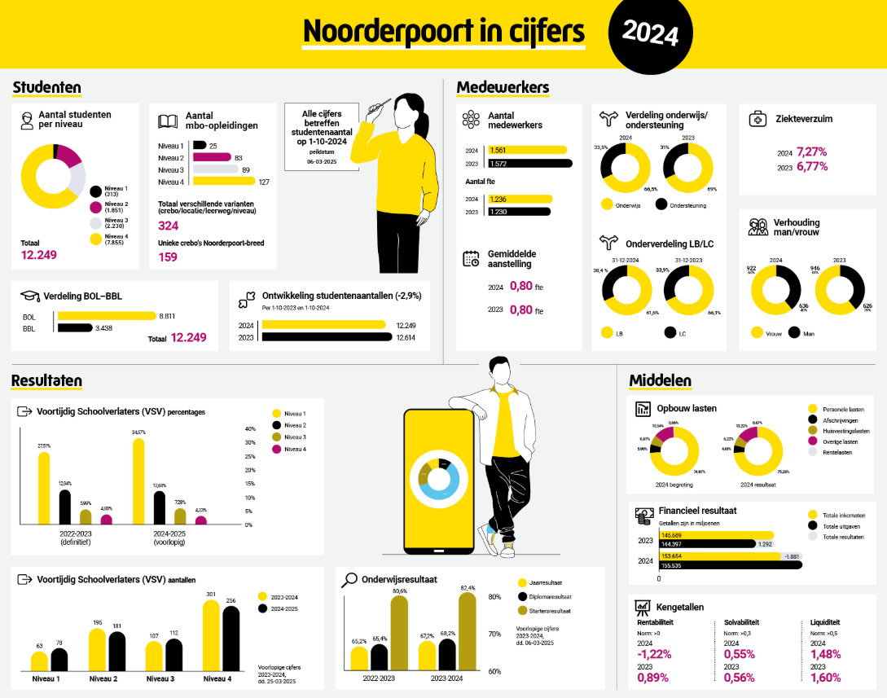

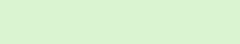
Conclusie
Er zijn een aantal manieren om te meten hoe de studenten ervoor staan. De resultaten van toetsen en voortgang worden geregistreerd en zijn meetbaar. Alles wordt ingevoerd via studievolg en bij elke student is er een overzicht beschikbaar. (voorbeeld overzicht, People soft Noorderpoort)

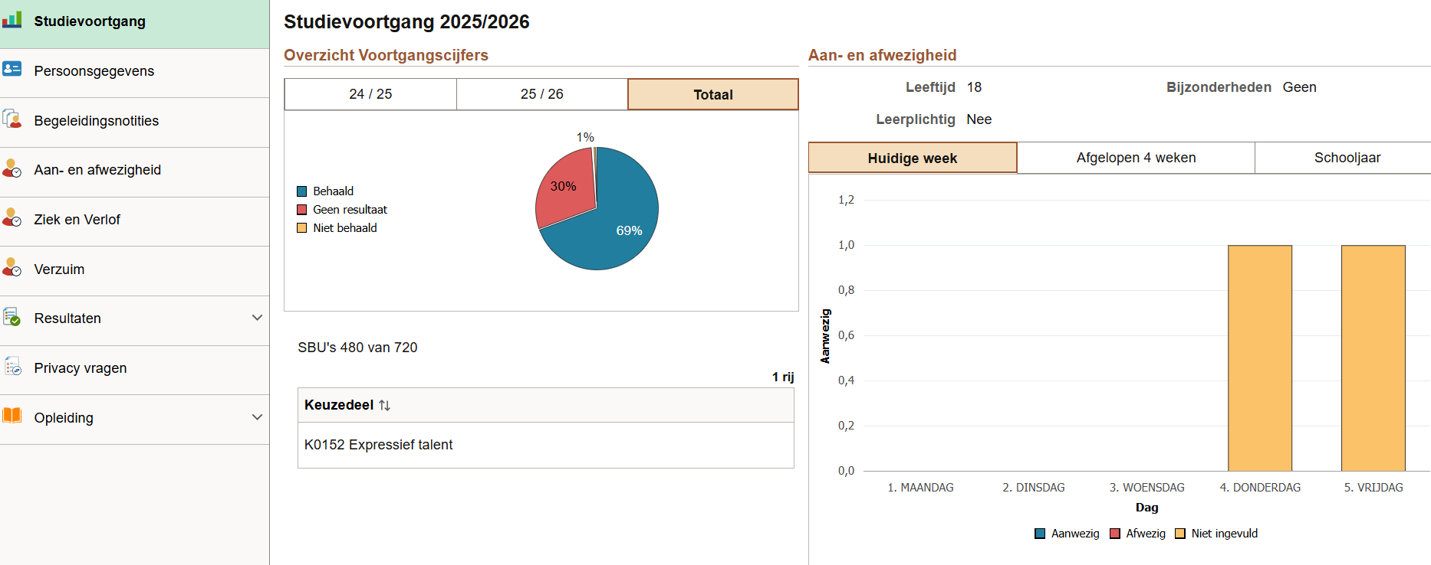

Het invoeren en verwerken van resultaten was een grote zoektocht. Waar verwerk je de resultaten en op welke manier? Hierin heb je als beginnend docent ruimte en tijd nodig. Elke periode is er een locatieweek, waarin alle resultaten ingevoerd kunnen worden en je de voortgang van de student in kan voeren, Ik heb echter gemerkt dat ik het prettiger vind om resultaten meteen te verwerken. Wanneer de student het inlevert, verwerk ik dit meteen. Dán heb ik nog het overzicht. Aan het einde van het jaar zie dat studenten in één keer alle gemiste toetsen of inhaalmomenten opvragen. Dan is het fijn dat de meeste gegevens al verwerkt zijn en is het overzichtelijker. Hetzelfde geldt voor A&A ( aan en afwezigheid). Deze hou ik heel erg goed bij. Dit heb ik standaard in mijn lesprogramma verwerkt.

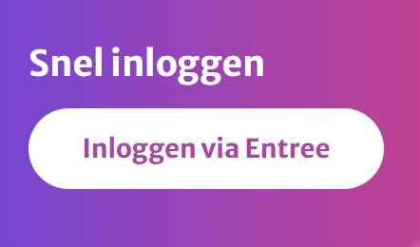
Evaluaties
Je ziet dat de student in alle evaluaties centraal
staat. Het team is er gebrand op de resultaten en
zorgen ervoor dat de student zo goed mogelijk uit
de verf komt. Er worden overzichten gemaakt en
goed uitgelegd wat studenten nog moeten doen
Hierin mis ik weleens de verantwoordelijkheid van
de studenten zelf. Zij kunnen zelf opzoeken wat ze
nog moeten doen. Wanneer studenten informeerden wat ze nog moesten doen, is mijn eerste vraag; wat heb je gedaan om erachter te komen wat je nog moet doen. En meestal vonden ze, als ze de noodzaak inzagen, snel wat ze moesten doen.

Als het om teamafspraken of evaluaties van het team ging, zie je dat er al snel gewenning ontstond. Dingen lopen zoals ze lopen. Dit was de afgelopen jaren wel verbeterd, doordat er nieuwe teamleden zijn gekomen en vanuit nieuwsgierigheid vragen werden gesteld. Hierin zit de kern als het om teamafspraken gaat. Ben je nog nieuwsgierig óf vind je het wel prima hoe alles gaat? In de periode waar ik onderdeel ben geworden van het team, hebben we veel nieuwe dingen geïntroduceerd. Theater, SOVA-training en vaste afspraken over het begin en het einde van je werkdag.
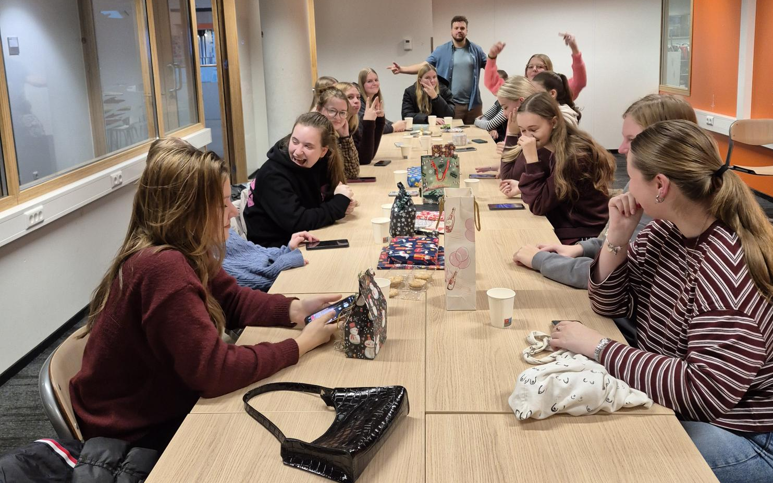

Visie vanuit holistische theorie
In een holistische theorie worden verschillende onderdelen meegenomen. Wat ik het belangrijkste vind is dat we geschikte, weerbare, professionele studenten opleiden, die plezier hebben in het werk. Door de opleiding heen vind ik de volgende kenmerken belangrijk voor de studenten

- Persoonsfactoren: Eigenschappen waarmee je bent geboren, zoals je intelligentie en temperament.
- Omgevingsfactoren: Kenmerken van de omgeving waarin je bent opgegroeid, zoals opvoeding, ingrijpende gebeurtenissen en je culturele achtergrond.
- Cognitie: Kerngedachten die je hebt over jezelf, anderen en de wereld. Een voorbeeld hiervan is “De wereld is onvoorspelbaar”.
- Coping: Hiermee bedoelen we de manier waarop je omgaat met je problemen. Soms gaat het om een positieve coping, zoals je eigen grenzen aangeven. Daarnaast kun je ook een meer negatieve of ongezonde manier van coping hebben, zoals vluchten in alcoholgebruik.
- Zelfbeeld: De manier waarop je jezelf ziet of omschrijft.
- Leefregels: Regels die je jezelf oplegt om te kunnen functioneren, vaak geformuleerd op een als... dan... manier. Een voorbeeld hiervan is “Als ik mezelf niet anders voordoe dan ik ben, willen anderen niet meer met mij omgaan.”
- Stressoren: Situaties, personen of andere dingen die een negatieve invloed hebben op de klachten, de klachten verergeren of meer naar boven laten komen. Je kunt hierbij bijvoorbeeld denken aan drukte, nieuwe situaties of veranderingen.
- Beschermende factoren: Eigenschappen, situaties, personen of andere dingen die ervoor zorgen dat de klachten niet erger worden of uitzonderingen waarbij de klachten niet aanwezig zijn of waren. Een voorbeeld hiervan is sociale steun.
- Gevolgen: Consequenties van de klachten op verschillende aspecten van het dagelijks leven, zoals werk, school en vrije tijd.

Martijn Stofsel (2025). Een geïntegreerd model van een holistische theorie
Wie ben je?

Al deze factoren maken de student tot een geschikte professional. Waar examens en toetsen heel toetsend zijn, zijn de échte kwaliteiten van een student minder zichtbaar in getallen. Deze zijn in een klas ook erg verschillend. Waar de één een goed zelfbeeld heeft, beschermend is opgevoed en fijne omgevingsfactoren heeft, is een andere student opgegroeid in armoede of met een zeer laag zelfbeeld.

Daarbij zijn de meeste studenten in een leeftijd waarbij ze enigszins los kunnen komen van patronen die zijn ontstaan. Hierin vind ik het belangrijk dat docenten de studenten bloot stellen aan het leven.

In mijn lessen staat het Wie ben jij centraal. In lessen als burgerschap, diversiteit en SLB bespreken we alles wat er speelt in het leven. Lessen zoals ontwikkelingspsychologie of stoornissen stem je ook af of de studenten. Wat als jij ouder van een kind bent, wat als je zelf een stoornis hebt, hoe is het om een trauma te hebben. Allemaal onderwerpen die we bespreken. Door mijn achtergrond zie je dat studenten veelal gemakkelijk praten over moeilijke onderwerpen. Juist doordat ik als docent oordeelloos ben. Je mag elke mening, als je maar open staat om dit te bespreken.

We hebben als klas behoorlijke thema’s aangeraakt. Suïcide, discriminatie, trauma’s en LHBTQ. Hierin bleef de rode draad respectvol te zijn of te benoemen wanneer dit niet zo is. Daarbij speelt humor en ontwapend zijn een grote rol.

Beoordeling

In de huidige manier van werken wordt er vooral prestatiegericht gewerkt. Examens hebben nog cijfers en studenten willen vaak weten wat het cijfer is. Een goed of voldoende is belangrijker dan wát ze nu precies hebben laten zien. Bij het overgaan naar een nieuw schooljaar wordt naar de resultaten gekeken en dan ben je overgegaan.

Hierbij vind ik het jammer dat er, naar mijn idee, niet gekeken wordt naar gedrags/ontwikkelingsgericht werken. Als jij resultaten hebt is dat genoeg. Wij leiden mensen op om een beroep uit te oefenen . Dan is beroepshouding bepalend en hetgene waar je in de toekomst het meeste aan hebt.

Misschien komt dit voort uit eigen ervaringen. In het verleden heb ik PABO gedaan. Ik was een goede meester en stage was heel erg enthousiast, maar vanwege het niet halen van de rekentoets moest de opleiding stopgezet worden. Dit terwijl er medestudenten waren die huilend voor de klas stonden, maar wél goede resultaten hadden en daar konden ze nog in ontwikkelen. Hierbij weet ik nog dat ik dacht: zou ik als ouder liever een geïnspireerde, stabiele goede leerkracht aan mijn kinderen overdragen, die iets minder goed kan rekenen óf iemand die goed kan rekenen, maar uit balans is.

Attitude
In mijn lessen hou ik rekening met alle factoren die spelen. Hierin speelt de grond-attitude van de student en docent een grote rol. In de basis ben ik bereid om alles aan te passen, te versoepelen en mee te denken, maar neem mij wel mee in dit proces. Aan de voorkant en niet achteraf. De studenten moeten hier soms aan wennen en ze mogen fouten maken, maar alle SLB studenten die ik deze periode heb begeleid, weten dit. Ze benoemen het ook vaak: “Meneer, ik heb de boel niet helemaal op orde, maar kunnen we kijken hoe we dit oplossen?” Ze weten dat dit helpend is.

Studenten die achteraf uitleggen waarom het allemaal niet gelukt is, benoemen het meestal in periodes erna eerder. Dit is ook het effect van het voorbeeld geven. Laat zien waarom het ze iets oplevert.

Daarbij is het ook belangrijk om de positieve ontwikkelingen te benadrukken en juist dat inzetten
tijdens de lessen. Als we het over transgenders hebben in de klas én één van de studenten heeft hiermee te maken , zet ik dit ( uiteraard in overleg) bewust in.

Leeruitkomsten
6.1 De docent bereidt de student voor op zijn ontwikkelingsgerichte toetsing
(formatief) en examinering (summatief), op basis van de team- en instellingsafspraken.
· De student weet welke beoordelingen ontwikkelings gericht en welke kwalificerend zijn
6.2 De docent zorgt voor een passende organisatie van de ontwikkelingsgerichte toetsing en examinering, op basis van de team- en instellingsafspraken

(6.1) De eerste periode van het schooljaar staat de uitleg en overzichten centraal. Dit is voor hen, maar ook voor de docent een zoektocht. Hoe snel pakken studenten dit op? Als docent wordt het overigens wel iedere jaar gemakkelijker. De opbouw en de structuur van een schooljaar zijn redelijk gelijk én de examens zijn gelijk.

Het aanvragen en wegwijs worden in studievolg en digibib kost veel
tijd. Dit heb ik samen met de studenten ontdekt. Vaak is gezond
verstand gebruiken al een eerste stap. Daarbij zijn er een aantal
collega’s die experts zijn op dit gebied. Die kan je dan ook inzetten.
hebben we ook gedaan. Langs komen bij lessen en de studenten
herhaaldelijk laten oefenen.

Dit was voor mij óók heel waardevol. Het is veel informatie en hoe
vaker je dit herhaalt, hoe meer dit in het systeem zit.

(6.2) De organisatie hiervan is hiervoor uitgebreid beschreven. Dit
wordt meegenomen in het lesplan én een aantal mensen zijn voor
de verwerking en zien toe op de juiste stappen. Zij onderhouden contact met examenbureau en de studenten. Dit maakt het heel overzichtelijk

Geraadpleegde bronnen

- Martijn Stofsel (2025). Een geïntegreerd model van een holistische theorie,
- www,digibib.nl
- www.noorderpoort.nl /jaarinbeeld
